Hướng dẫn tra cứu thông tin bảo hiểm y tế hộ gia đình nhanh nhất
Tham gia bảo hiểm y tế theo hộ gia đình là lựa chọn của nhiều người dân, đặc biệt là lao động tự do. Tuy nhiên, phần lớn trong số họ lại không biết mã hộ của mình và thông tin thẻ bảo hiểm y tế mà mình đang nắm giữ.

Hướng dẫn tra cứu mã hộ gia đình
Trước khi hướng dẫn tra cứu mã hộ gia đình, lưu ý mã hộ gia đình và số sổ hộ khẩu là 02 số khác nhau. Mã hộ gia đình gắn với mã số bảo hiểm xã hội của mỗi cá nhân, còn số sổ hộ khẩu gắn với thông tin kê khai nhân khẩu.
Sau đây là cách tra cứu mã hộ gia đình:
Bước 1. Truy cập trang web của Bảo hiểm xã hội Việt Nam tại địa chỉ:
https://baohiemxahoi.gov.vn/pages/default.aspx và bấm chọn “Tra cứu trực tuyến”.

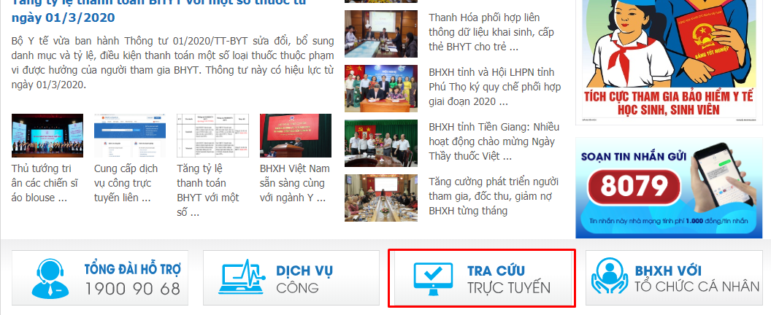
Bước 2. Bấm chọn "Tra cứu mã số BHXH".
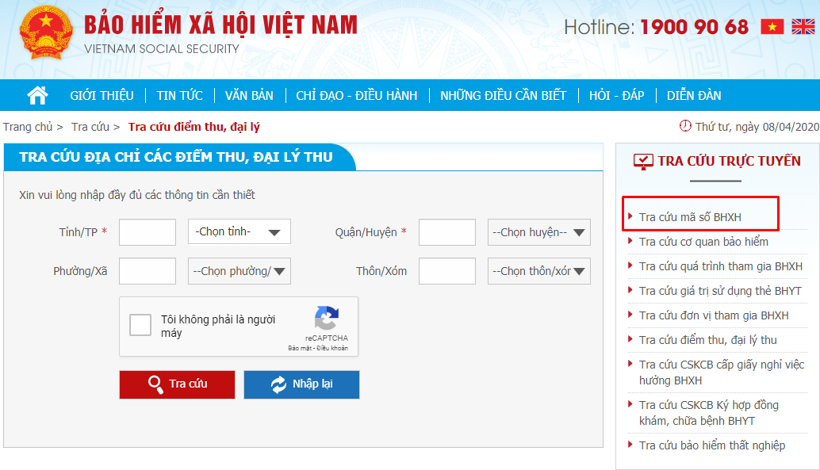
Bước 3. Nhập chính xác các thông tin:
- Tỉnh/Thành phố;
- Số Chứng minh nhân dân;
- Họ và tên;
- Tích chọn "Tôi không phải là người máy";
- Bấm chọn "Tra cứu".

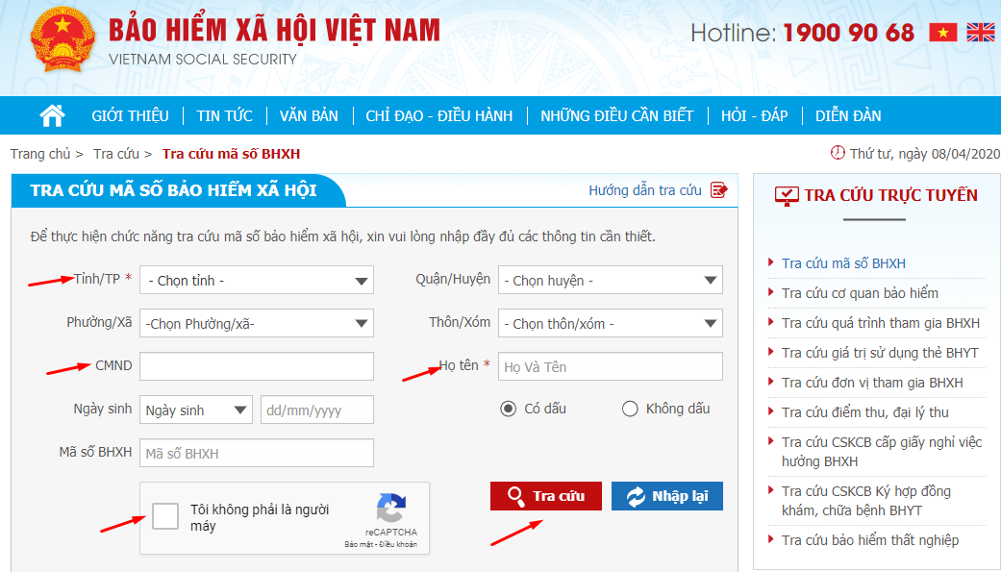
Bước 4. Kết quả trả về
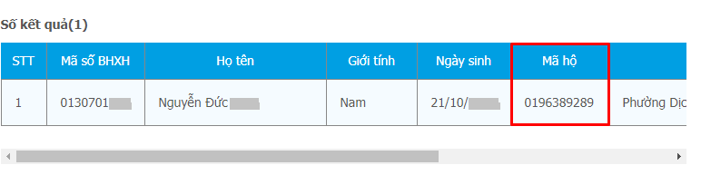
Thông qua kết quả tra cứu mã số bảo hiểm xã hội, người tra cứu có thể biết được chính xác mã hộ gia đình mình. Mỗi số mã hộ chỉ được cấp duy nhất cho một hộ, lưu trữ các thông tin cần thiết khi bất cứ thành viên nào trong gia đình muốn tham gia đóng bảo hiểm xã hội, bảo hiểm y tế.

